# [Mateus Mutemba](http://www.gorongosa.org/pt/nossa-hist%C3%B3ria/nossa-equipa/mateus-mutemba)

* 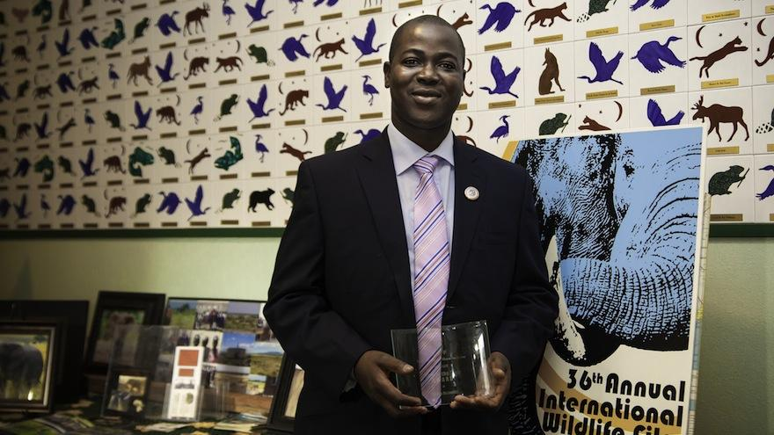

### Mateus Mutemba

#### Administrador do Parque

Nasci em 1972 e cresci em Maputo, Moçambique, sendo o mais velho de quatro irmãos. A minha esposa chama-se Carmen, e a nossa filha, Kaylane. Adoro o ar livre e trabalhar com as pessoas das zonas rurais para melhorar os seus níveis de vida. Obtive a minha licenciatura em História pela Universidade Eduardo Mondlane, em Maputo, em 1997. Mais tarde, fui para a Universidade Nacional Australiana, em Camberra, onde obtive um Diploma de Pós-Graduação em Administração para o Desenvolvimento, em 2004, e o grau de Mestre em Políticas Públicas em 2005. Em 2009, participei num seminário internacional de formação em gestão de áreas protegidas na Universidade de Montana, EUA. Ao longo dos últimos 17 anos tenho estado envolvido em trabalho de desenvolvimento social, com uma ONG internacional (Helvetas), empresas do sector privado (Educo e Austral Consultoria) e uma agência das Nações Unidas (FAO).

Enquanto tutor, ajudei a ensinar o curso "Antropologia Cultural" e "Antropologia Política", na Universidade Eduardo Mondlane, entre 1994 e 1997. Durante este tempo, fui assistente de investigador de campo para diversos projectos, incluindo "Mulheres e Direito" na África do Sul e o primeiro levantamento sobre "Percepções da pobreza" em Moçambique liderado pelo Banco Mundial. Entre 1994 e início de 1998, fui apresentador de rádio para a "Rádio Moçambique", a estação de rádio pública Moçambicana. Antes de entrar para o Projecto de Restauração da Gorongosa ministrei o curso "Projecto de Ciclo de Gestão", no Instituto Superior de Ciências e Tecnologia de Moçambique (ISCTEM).

Entrei para o Projecto de Restauração da Gorongosa, em 2008, onde desempenhei o cargo de Director de Relações Comunitárias durante cinco anos. Tornei-me o Administrador do Parque Nacional da Gorongosa, em 2011, e também sou um membro do Conselho de Administração da Fundação “Gorongosa Restoration Project”. Em 2013, fiquei muito orgulhoso por ter recebido o prémio de "Herói da Conservação do ano de 2013" no 36° “International Wildlife Film Festival” em Montana, EUA, como resultado do trabalho da nossa equipa na restauração da Gorongosa. Com base na combinação da minha experiência anterior de trabalho em outras regiões do país e na minha formação académica, quero ajudar a equipa nos nossos esforços para alcançar a dupla missão do Parque Nacional da Gorongosa, a saber: a restauração da biodiversidade e redução da pobreza à volta do Parque.

Trabalhar na Gorongosa dá-me o privilégio de fazer parte de uma equipa muito dinâmica e qualificada, que está a trabalhar para fazer desta  jóia da nossa nação, o Parque Nacional da Gorongosa, um parque sustentável. Também tenho orgulho em fazer parte de uma experiência pioneira em Moçambique, em que o Ministério do Turismo e o “Gorongosa Restoration Project” se ​​uniram para administrar um parque nacional durante 20 anos.